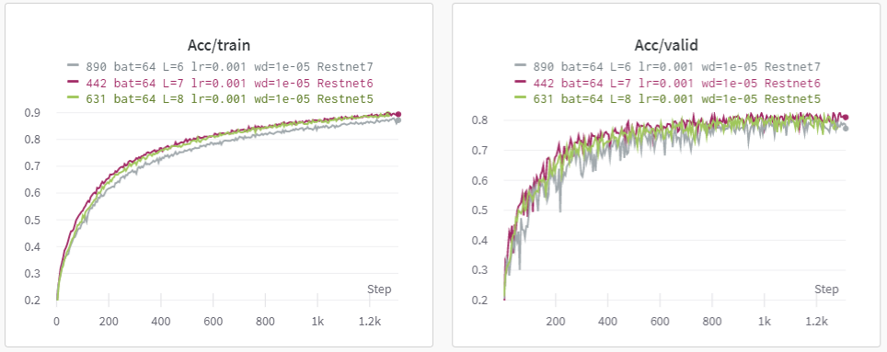

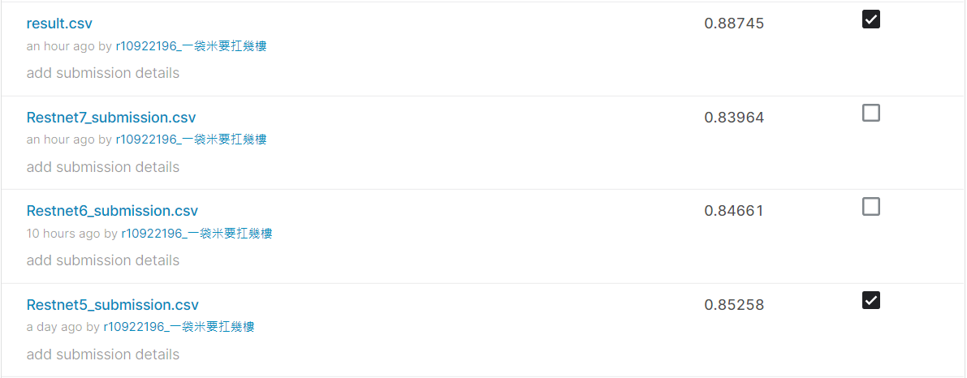

result.csv 是使用7個模型做ensemble prediction的結果(取眾數)

ensemble prediction真是太強大了… 經過了幾個禮拜，讓我終於開啟了神羅天征，第一次到boss line

模型架構取自

<https://github.com/itchencheng/pytorch-residual-networks>

data augmentation

我認為顏色的部分不要更動太多會比較好，因為我認為顏色也是很重要的資訊(我改過hue和添加顏色雜訊，效果不是很好)，表面的紋路也很重要(我使用過blur，但效果不是很好)，我最終使用的tfm在code裡

超參數的部分(lr, weight_decay)都有加大調過，但分數反而變低，所以維持預設

層數越少分數越低，以單個模型來看，分數最高的是Restnet5